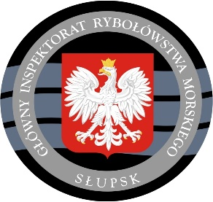

KOMUNIKAT DLA IMPORTERÓW

Komisja Europejska poinformowała administracje Państw Członkowskich o wprowadzeniu, w związku z pandemią choroby COVID-19, elektronicznych form świadectw połowowych (skanów oryginału papierowego) przez niektóre kraje trzecie, dotąd do tego nieuprawnione. Jest to rozwiązanie wyjątkowe i doraźne, wymagające spełnienia następujących warunków w celu zwolnienia produktów rybołówstwa do obrotu na terytorium UE:
- Eksporter, dostarczając importerowi skan świadectwa połowowego pocztą elektroniczną, musi wykazać, że równocześnie wysłał tę samą wiadomość wraz z załączonym tym samym skanem dokumentu papierowego na adres poczty elektronicznej organu administracji kraju trzeciego wyznaczonego do zatwierdzania świadectw połowowych.
- Eksporter musi potwierdzić, że jest świadomy obowiązku przedstawienia, za pośrednictwem importera, organowi nadzorującemu przywóz produktów rybołówstwa do UE oryginału świadectwa połowowego, o którym mowa w pkt 1, bezzwłocznie po ustaniu przyczyn uniemożliwiających obecnie wysłanie oryginału tego świadectwa.
- Te same zasady dotyczą mutatis mutandis oświadczeń wystawianych przez zakład przetwórczy lub innego operatora działających w innych krajach trzecich, niż ten kraj trzeci, którego banderę nosi statek poławiający.
Na dzień 7 kwietnia 2020 r. jedyne kraje trzecie, z których dopuszcza się powyższą drogę wstępnego przedstawiania świadectw połowowych, to: NOWA ZELANDIA, PERU, FILIPINY, EKWADOR, GHANA INDONEZJA, INDIE, MAURETANIA, OMAN,ARGENTYNA, ISLANDIA,CHINY,LITWA.
W przypadku otrzymania skanów świadectw połowowych zamiast oryginałów należy każdorazowo informować właściwego pracownika Ośrodka Zamiejscowego Głównego Inspektoratu Rybołówstwa Morskiego lub Departamentu Rybołówstwa w Ministerstwie Gospodarki Morskiej i Żeglugi Śródlądowej celem prawidłowego dopuszczenia produktów rybołówstwa do obrotu.
O zmianach listy krajów trzecich dopuszczonych do nadsyłania wstępnie skanów świadectw połowowych będziemy informować.

